**EDUKASI PENCEGAHAN DAN PENANGANAN DIARE DENGAN PEMANFAATAN TEH DAUN JAMBU BIJI**

Miko Eka Putri1, Mila Triana Sari2, Irene Katriani3, Della Anggita4

1,2,3,4PSIK STIKes Baiturrahim Jambi

Email: *putrieka29@gmail.com*

***Abstract***

*Diarrhea is a condition where a person defecates with a soft or liquid consistency, it can even be just water and the frequency is more often (usually 3 times or more) in one day. This service aims to provide education to the public on how to prevent diarrhea and manage diarrhea by using guava leaf tea. This service will be carried out on August 5, 2022 at RT 07 Legok Village, Jambi City. The series of service activities are as follows: 1). The pretest which was carried out before the implementation of the counseling was carried out precisely at 16.00 WIB (for 5 minutes) 2). Providing education about the prevention and treatment of diarrhea by conducting discussions and demonstrations on making guava leaf tea for 30 minutes (25 minutes for education and 5 minutes for questions and answers). and 3)., 3). Post test, carried out 5 minutes after the implementation of education. The result of this activity was an increase in knowledge about diarrhea and its handling using guava leaf tea from the average knowledge before service was carried out of 6.7 increased to 8.6 after education and demonstrations were carried out. For this reason, it is hoped that the Legok community, especially RT 07, will treat diarrhea by utilizing guava tea leaves.*

*Keywords : diarrhea, education, guava leaves*

**Abstrak**

Diare adalah suatu kondisi dimana seseorang buang air besar dengan konsistensi lembek atau cair, bahkan dapat berupa air saja dan frekuensinya lebih sering (biasanya 3 kali atau lebih) dalam satu hari. Pengabdian ini bertujuan untuk memberikan edukasi kepada masyarakat bagaimana pencegahan diare dan penatalaksaan diare dengan menggunakan teh daun jambu biji. Pengabdian ini akan dilakukan pada tanggal 5 Agustus 2022 di RT 07 Kelurahan Legok Kota Jambi. Adapun rangkaian kegiatan pengabdain ini adalah sebagai berikut :1). Pretest yang dilakukan sebelum pelaksanaan penuluhan dilakukan tepatnya pada pukul 16.00 WIB ( selama 5 menit) 2). Pemberian edukasi tentang pencegahan dan penanganan diare dengan melakukan diskusi dan demontrasi pembuatan teh daun jambu biji yang dilakukan selama 30 menit (25 menit untuk edukasi dan 5 menit untuk tanya jawab). dan 3)., 3). Post test, dilakukan selaa 5 menit setelah pelaksanaan edukasi. Hasil dari kegiatan ini adalah adanya peningkatan pengetahuan tentang diare dan penanganannya dengan menggunakan teh daun jambu biji dari pengetahuan rata- rata sebelum dilakukan pengabdian sebesar 6,7 meningkat menjadi 8,6 setelah dilakukan edukasi dan demonstrasi. Untuk itu diharapkan kepada masyarakat Legok khususnya RT 07 untuk melakukan perawatan diare dengan memanfaatkan daun teh jambu biji.

Kata Kunci : diare, edukasi, daun jambu biji

**PENDAHULUAN**

Diare adalah suatu kondisi dimana seseorang buang air besar dengan konsistensi lembek atau cair, bahkan dapat berupa air saja dan frekuensinya lebih sering (biasanya 3 kali atau lebih) dalam satu hari (Putri,2016). Diare merupakan penyakit yang berbasis lingkungan dan terjadi hampir diseluruh daerah geografis di dunia. Menurut data *World Health Organization* (WHO) pada tahun 2013, setiap tahunnya ada sekitar 1,7 miliar kasus diare dengan angka kematian 760.000 anak dibawah 5 tahun. Diare akan menyebabkan kehilangan nutrisi yang dibutuhkan anak untuk tumbuh, sehingga diare merupakan penyebab utama malnutrisi pada anak dan menjadi penyebab kematian kedua pada anak berusia dibawah 5 tahun. Berdasarkan data *United Nation Children’s Fund* (UNICEF) dan *World Health Organization* (WHO) pada tahun 2013, secara global terdapat dua juta anak meninggal dunia setiap tahunnya karena diare.

Pada tahun 2020 Sasaran pelayanan penderita diare pada balita yang datang ke sarana kesehatan ditargetkan oleh program sebesar 20% dari perkiraan jumlah penderita diare pada balita. Sedangkan sasaran pelayanan penderita diare pada semua umur ditargetkan sebesar 10% dari perkiraan jumlah penderita diare semua umur. Cakupan pelayanan penderita diare pada semua umur sebesar 44,4% dan pada balita sebesar 28,9% dari sasaran yang ditetapkan. Disparitas antar provinsi untuk cakupan pelayanan penderita diare semua usia adalah antara 4,9% (Sulawesi Utara) dan Nusa Tenggara Barat (78,3%). Sedangkan disparitas antar provinsi untuk cakupan pelayanan penderita diare balita adalah antara 4,0% (Sulawesi Utara) dan Nusa Tenggara Barat (61,4%). Provinsi Jambi sendiri untuk cakupan pelayanan penderita diare balita menunjukkan angka 26,0%

Berdasarkan Riskesdan tahun 2018 menunjukkan bahwa prevalensi diare menurut provinsi menurut diagnosisi tenaga kesehatan tertinggi di provinsi Aceh sebesar 8,5%, sedangkan Jambi sebesar 4,1%. Prevalensi diare menurut karakterisktik penderita menunjukkan 11,5% adalah usia 1-4 tahun, 7,1% penderita berjenis kelamin perempuan, sebesar 7,0 % bertempat tinggal di perdesaan, dan 8,9% penderita adalah nelayan. Hasil Riskesdas 2020 juga menunjukkan sebesar 15,3% di provinsi Jambi penatalaksanaan diare dengan mengunakan pengobatan herbal atau tradisional.

Diare termauk 10 penakit terbanyak di Provinsi Jambi berdasarkan data Dinas Kesehatan Provinsi Jambi. Angka kejadian diare di Provinsi Jambi Tahun 2020 berjumlah 5,84%. Dibandingkan dengan tahun sebelumnya (2019) yaitu sebesar 6,17% sedikit mengalami penurunan. Hasil survey seksi pencegahan dan pengendalian penakit menular bidang pencegahan dan pengendalian penyakit Dinkes Provinsi Jambi pada tahun 2020 penemuan penderita diare semua umur di Provinsi Jambi berjumlah 46.379 kasus (48,41%) yang tersebar pada 11 kabupaten/ kota. (Profil Kesehatan Provinsi Jambi, 2020).

Diare lebih dominan menyerang balita karena daya tahan tubuhnya yang masih lemah, sehingga balita sangat rentan terhadap penyebaran bakteri penyebab diare. Jika diare disertai muntah berkelanjutan akan menyebabkan dehidrasi (kekurangan cairan). Inilah yang harus selalu diwaspadai karena sering terjadi keterlambatan dalam pertolongan dan mengakibatkan kematian. Dehidrasi yang terjadi pada bayi ataupun pada anak akan cepat menjadi parah. Hal ini disebabkan karena seorang anak berat badannya lebih ringan daripada orang dewasa. Maka cairan tubuhnya pun relatif sedikit, sehingga jika kehilangan sedikit saja cairan dapat mengganggu organ-organ vitalnya. Apalagi anak juga belum mampu mengkomunikasikan keluhannya, sehingga tidak mudah mendeteksinya. Dehidrasi akan semakin parah jika ditambah dengan keluhan lain seperti mencret dan panas karena hilangnya cairan tubuh lewat penguapan. Kasus kematian balita karena dehidrasi masih banyak ditemukan dan biasanya terjadi karena ketidakmampuan orang tua mendeteksi tanda-tanda bahaya ini (Cahyono, 2010).

Tingginya angka kejadian diare pada balita tidak terlepas dari peran orang tua salah satunya peran ibu. Peran dalam hal kesehatan adalah bagaimana ibu dapat mencegah dan menangani anak yang terkena penyakit diare. Jika balita terserang diare maka tindakan- tindakan yang ibu ambil akan menentukan perjalanan penyakitnya. Tindakan tersebut dipengaruhi berbagai hal, salah satunya adalah pengetahuan. Menurut Nursalam 2012 pengetahuan merupakan domain yang sangat penting untuk terbentuknya tindakan seseorang. Karena dari pengalaman dan penelitian ternyata

perilaku yang didasari oleh pengetahuan akan lebih baik daripada

perilaku yang tidak didasari oleh pengetahuan.( Rachmawati, 2019)

Banyak upaya yang dapat dilakukan untuk penatalaksanaan diare di masyarakat baik dengan obat- obatan maupun dengan pengobatan herbal atau tradisional. Obat- obatan yang biasa digunakan seperti oralit atau zink, sedangkan obat tradisional salah satuna adalah daun jambu biji. Hasil penelitian Miko ( 2019 ) menunjukkan bahwa ada pengaruh zink terhadap frekuensi diare anak. Peneliti lain yaitu penelitian tentang studi etnofarmakologi tumbuhan obat yang digunakan oleh penyehattradisional untuk mengatasi diare di Sulawesi Selatan adalah daun Psidium Guavana ( jambu Biji). Mustofa, 2018. Hal ini sudah dipublikasikan dan sudah ada yang melakukan edukasi kepada masyarakat Kudus tentang edukasi penyakit Diare dan Pembuatan teh daun jambu biji yang dilakukan oleh Sugiarti dkk tahun 2019, namun belum pernah dilakukan pengabdian di kelurahan Legok Kota Jambi.

Kelurahan Legok merupakan wilayah pinggiran sungai Batanghari dimana masyarakatnya masih menggunakan sumber air sungai sebagai fasilitas untuk mandi dan cuci kakus. Selain itu wailayah pemukiman padat penduduk dan kurang bersih juga merupakan salah satu faktor resiko diare. Berdasarkan *evidance based*  tersebut maka perlu diaplikasikan melalui pemberian edukasi tentang pencegahan dan penatalaksanaan diare dengan menggunakan teh daun jambu biji ( Psodium Guavana).

TARGET DAN LUARAN

Adapun target dalam pelaksanaan pengabdian masyarakat ini ada 2 yaitu peningkatan pengetahuan dan kemampuan mengolah bahan alam yaitu daun jambu biji sebagai obat anti diare. Sedangkan luaran dari pengabdian ini adalah submid pada jurnal Abdi Masyarakat (ABDIMA) .

METODE PELAKSANAAN

Tujuan dari pengabdian kepada masyarakat ini adalah 1). memahami tentang pencegahan diare dan penatalaksanaan diare pada anak, 2).mendemonstrasikan cara pembuatan teh daun jambu biji untuk penatalaksanaan diare di rumah, 3). memanfaatkan bahan- bahan herbal sebagai obat tradisional. Sasaran dalam pelaksanaan pengabdian ini adalah masyarakat RT 7 Kelurahan Legok Kota Jambi sebanyak 12 orang ibu- ibu ( instruksi dari Puskesmas bahwa dalam pelaksanaan kegiatan tidak diperbolehkan melebihi 10 orang untuk mencegah penularan Covid 19). Adapun kontribusi peserta adalah 1). menjadi peserta yang kooperatif dalam pelaksanaan pengabdian, 2).Bersedia dilakukan evaluasi sebelum dan setelah pelaksanaan kegiatan pengabdian. Adapun rangkaian kegiatan pengabdain ini adalah sebagai berikut :1). Pretest yang dilakukan sebelum pelaksanaan penuluhan dilakukan tepatnya pada pukul 16.00 WIB ( selama 5 menit) 2). Pemberian edukasi tentang pencegahan dan penanganan diare dengan melakukan diskusi dan demontrasi pembuatan teh daun jambu biji yang dilakukan selama 30 menit (25 menit untuk edukasi dan 5 menit untuk tanya jawab). dan 3). Post test, dilakukan selama 5 menit setelah pelaksanaan edukasi.

HASIL DAN PEMBAHASAN

Pelaksanaan pengabdian ini tepatnya di hari jum’at sore setelah ashar. Pengabdian ini dihadiri oleh ibu- ibu yang memiliki anak di wilayah RT 07 Kelurahan Lebak Bandung sejumlah 13 orang. Kegiatan dimulai dari jam 16.00 sampai dengan 17. 15 WIB. Sebelum kegiatan dilaksanakan, anggota tim menyebarkan kuisioner yang berisikan 10 pertanyaan tentang pengetahuan ibu terhadap pencegahan dan penatalaksanaan diare pada anak. Setelah semua mengisi instrumen, selanjutnya acara dimulai dengan pembukaan oleh moderator yaitu ibu Ns. Mila Triana Sari, M.Kep selama 5 menit pertama. Kemudian penjelasan materi penyuluhan selama 45 menit oleh Ketua Tim Ns. Miko Eka Putri, M.Kep. sedangkan 2 orang

mahasiswa sebagai fasilitator sekaligus selaku observer. Kegiatan berlangsung lancar, dimana selama penyuluhan tidak ada peserta yang keluar masuk ruangan, semua peserta menyimak dengan seksama penyuluhan tersebut. Ada 2 orang peserta yang bertanya terkait dengan materi yang disampaikan dan dapat dijawab dengan baik oleh presenter dan moderator.

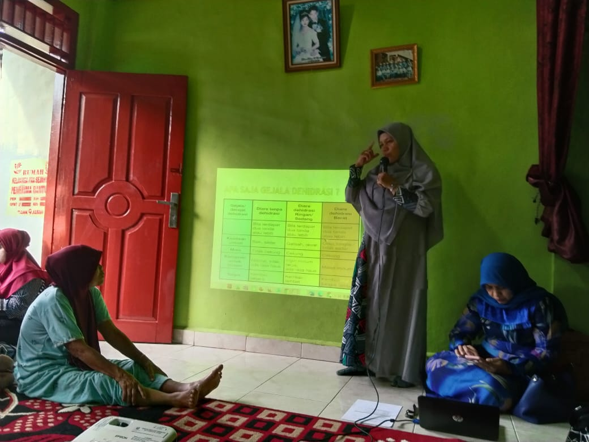

**Gambar 1**

**Pelaksanaan Pemberian Edukasi Kepada ibu- ibu RT 07**

Rangkaian kegiatan berikutnya adalah simulasi dan demonstrasi cara pembuatan teh daun jambu biji. Namun karena keterbatasan tempat, maka memasak teh daun jambu biji dilakukan di dapur setelah simunlasi di depan peserta.

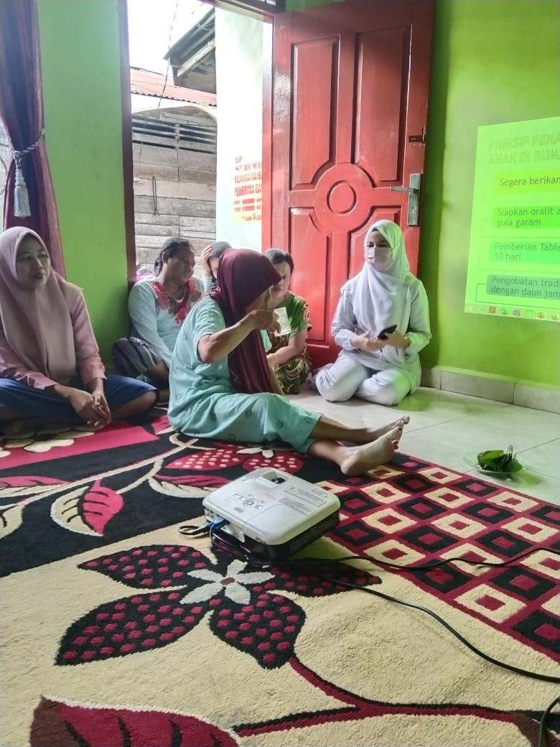

**Gambar 2**

**Seorang Peserta Penyuluhan mencoba Teh Daun Jambu Biji**

Hasil pre test menunjukkan bahwa rentang usia peserta antara 28 tahun sampai dengan 56 tahun. Sebagian (50%) peserta berpendidikan SMP. Hampir seluruhnya 90% peserta adalah Ibu Rumah Tangga. Sebagian besar 70% peserta anaknya pernah mengalami diare. Hasil analisis pre test tentang pengetahuan pencegahan dan penatalaksanaan diare menunjukkan bahwa rata- rata pengetahuan 6,7 dan meningkat menjadi rata- rata 8,6 pada post test. Analisis beberapa pertanyaan yang ada pada kuisioner saat pre test sebagian besar (86 %) peserta mengetahui bahwa daun jambu biji adalah obat tradisional untuk mengatasi diare, tetapi mereka tidak mengetahui cara membuatnya. Untuk itu perlu mendemonstrasikan cara pembuatan teh daun jambi biji kepada masyarakat legok

Diare merupakan masalah yang sering terjadi akibat bakteri atau kuman yang asuk ke dalam saluran pencernaan. Jika diare terus menerus dan tidak diatasi maka dapat menimbulkan masalah kesehatan seperti dehidrasi bahkan dapat mengancam jiwa. Banyak cara untuk mengatasi masalah diare salah satunya dengan teh daun jambu biji.

Daun jambu biji sangat baik dikonsumsi untuk berbagai permasalahan kesehatan. Salah satu manfaat dari daun jambu biji adalah untuk mencegah penakit diare atau anti virus. Daun jambu biji mengandung tanin, flavonoid, minyak atsiri, dan alkaloid. Kandungan tanin pada daun jambu biji mempunyai sifat pengekelat berefek spasmolitik yang dapat mengerutkan usus sehingga gerak peristaltik berkurang dan mempunyai efek spasmolitik dapat mengerutkan diding sel bakteri, membrane sel sehingga mampu mengganggu permeabilitas sel. Tanin memiliki daya anti bakteri dengan caea memperesipitasikan protein, karena diduga tanin mempunyai efek sama dengan senyawa fonolat. Infusa daun jambu biji 10% memiliki aktivitas terhadap *E coli dan V cholera,* masing- masing dengan zona hambat 14,10 mm dan 14,03 mm.

Beberapa hasil penelitian yang telah membuktikan khasiat daun jambu biji sebagai anti diare dapat dipaparkan sebagai berikut: 1) Billy Setianegara tentang pengaruh ekstrak daun jambu biji (*psidium guavana linn* ) dan ekstrak daun teh hijau (*camelia sinensis)* terhadap pertumbuhan *escherichia coli*  in vitro dan Perbandingannya dengan Kotrimoksazol menunjukkan bahwa ekstrak daun jambu biji dan ekstrak daun teh hijau masih berpotensi sebagai infeksi *escherichia coli*. Menurut artikel di merdeka.com salah satu rtikel yang dituliskan oleh Novi Fuji Astuti, manfaat dari daun jambu biji salah satunya adalah cegah diare. Dalam artikel tersebut mengatakan bahwa beberapa hasil penelitian menunjukkan ektrak daun jambu biji bersifat anti mikroba. Hal ini berarti dapat menetralkan mikroba berbahaya diusus yang dapat menyebabkan diare. Hasil penelitian yang dilakukan oleh Nugut dkk membuktikan bahwa bahwa ekstrak daun jambu biji (*psidium Guavana linn) efektif terhadap pertumbuhan bakteri escherichia coli,* artinya semakin tinggi konsentrasi ekstrak yang dipakai semakin sedikit koloni koloni yang tumbuh hingga koloni bakteri tidak dapat tumbuh. Mengingat banyaknya khasiat dari daun jambu biji ini, untuk itu perlu ditingkatkan kembali pemanfaatan dari daun jambu biji ini. Diharapkan masyarakat khususnya masyarakat legok dapat memanfaatkan daun jambu biji yang ada disekitar rumah untuk pengobatan diare bagi anggota keluarga.

**KESIMPULAN DAN SARAN**

Sebagian (50%) peserta berpendidikan SMP. Hampir seluruhnya 90% peserta adalah Ibu Rumah Tangga. Sebagian besar 70% peserta anaknya pernah mengalami diare. Hasil analisis pre test tentang pengetahuan pencegahan dan penatalaksanaan diare menunjukkan bahwa rata- rata pengetahuan 6,7 dan meningkat menjadi rata- rata 8,6 pada post test. Analisis beberapa pertanyaan yang ada pada kuisioner saat pre test sebagian besar (86 %) peserta mengetahui bahwa daun jambu biji adalah obat tradisional untuk mengatasi diare, tetapi mereka tidak mengetahu cara membuatnya.

Diharapkan kepada RT dan kelurahan demi memajukan penggunaan bahan herbal sebagai obat tradisional seperti daun jambu biji untuk anti diare. Diharapkan kepada masyarakat agar dapat memanfaatkan fasilitas obat yang ada di lingkungan sekitar untuk pengobatan diare terutama dengan daun jambu biji.

**UCAPAN TERIMAKASIH**

Ucapan terimakasih kepada ketua RT 07 yang telah membantu dala penyelenggaraan kegiatan ini. Dan kepada lurah Legok yang memfasilitasi dan mendukung kegiatan ini.

**DAFTAR PUSTAKA**

Astuti, Fuji, Novi. 2022. 5 Manfaat Air Rebusan Daun Jambu Biji untuk Kesehatan, Cegah Diare Hingga Diabetes. Merdeka Jabar. Jawa Barat

Setianegara, Billy. 2013. Pengaruh Ekstrak Daun Jambu Biji (*Psidium Guavana Linn)* dan Ekstrak Daun Teh Hijau ( *Camelia sinensis)* terhadap Pertumbuhan *Escherichia Coli* In Vitro dan Perbandingan nya dengan Kotrimoksazol. Jurnal Kesehatan Vol 1 No 12. <file:///C:/Users/ssd%20hp/Downloads/137-Article%20Text-1583-1-10-20210510%20(1).pdf>

Kementrian Kesehatan RI. 201. *Situasi diare di Indonesia bulletin jendela, data dan informasi kesehatan*. Jakarta

Kemenkes RI. 2018. Riseksdas Kemenkes RI . Jakarta

Nunggut, yustina, Awaludin, Susanto, Fera Yuli Satianingsih. 2020. Uji Efektivitas Ekstak Daun Jambu Biji (Psidium Guajava Linn) Terhadap Pertumbuhan Bakteri Escherichia Coli. STIKes Insan Cendikian Medika Jombang. Jawa Timur. <https://repo.stikesicme-jbg.ac.id/4134/3/artikel%20yustina%20Nunggut%20171310080.pdf>

Putri, Miko Eka. 2019. Pengaruh pemberian zink terhadap frekuensi diare pada anak di RS Batang hari jambi. Laporan Penelitian Dosen pemula. STIKes Baiturrahim jambi

Profil Kesehatan Profinsi Jambi. 2020

Rachmawati, Chusniah, Windi. 2019. Promosi Kesehatan dan Ilmu Perilaku . Wineka Media. Malang

World Health Organization. 2013. *Zink Suplementation in the management of diarrhea*. <https://www.who.int/elena/titles/bbc/zinc_diarrhoea/en/>